ETICS / БЕЗШОВНАНА СИСТЕМА ІЗОЛЯЦІЇ

з теплоізоляційною плитою EPS і керамічним покриттям , формат [РОЗМІРИ ] мм

Схема системи:

- Склеювання:  мінеральний клейовий розчин  Теплоізоляція:  Теплоізоляційна плита EPS  - Армуюча маса:  мінеральний клей і армуючий розчин  - Армування:  армуюча сітка зі скловолокна  - Механічне кріплення:  механічний з'єднувач, вбудований в ізоляційну плиту (через армований шар)  - Приклеювання вагонки:  мінеральний еластичний розчин для приклеювання керамічної, клінкерної плитки та натурального каменю  - Керамічне облицювання:  клінкерна плитка екструдована  Фугування:  мінеральний розчин для затирання натурального каменю та клінкерної плитки | 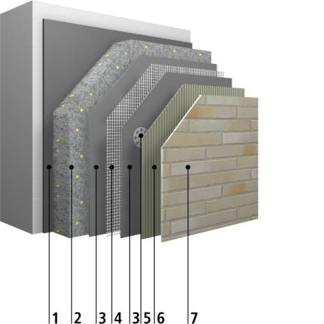

Формальні вимоги до системи:

- Європейська технічна оцінка або національна технічна оцінка
- Декларація про характеристики або Національна декларація про характеристики для всієї системи
- Класифікація пожежі за ступенем поширення вогню з боку фасаду - система класифікується, як нерозповсюджуюча пожежа
- Технічний висновок щодо відпадання облицювання під час пожежі (згідно з п. 225 Законодавчого журналу 2015.0.1422 Постанови Міністра інфраструктури від 12 квітня 2002 р. про технічні умови, яким повинні відповідати будівлі та їх розташування).

Необхідні технічні параметри основних компонентів системи:

- Клейовий розчин для кріплення полістирольних плит до основи:

- сухий мінеральний розчин,
- для використання на мінеральних і органічних основах,
- для підготовки та нанесення ручним і машинним способом,
- стійкий до усадочних тріщин
- насипна щільність затверділого розчину становить приблизно 1,4 г/см³
- адгезія розчину до бетону [МПа]:

в повітряно-сухому стані | ≥ 0,70
після 2 днів занурення у воду та через 2 години висихання | ≥ 0,40
після 2 днів занурення у воду та через 7 днів сушіння | ≥ 1,20

- адгезія розчину до полістиролу [МПа]:

в повітряно-сухому стані | ≥ 0,10
після 2 днів занурення у воду та через 2 години висихання | ≥ 0,06
після 2 днів занурення у воду та через 7 днів сушіння | ≥ 0,10

- Теплоізоляційні плити EPS

В системі слід використовувати полістирольні плити T1-L2-W2-S5-P5-BS100-DS(N)2-DS(70,-)2-TR100
відповідно до EN 13163: 2012+A1:2015 із заявленим коефіцієнтом теплопровідності
λ _{D} ≤ 0,031 Вт/м * K і класом реакції на вогонь E

- Механічні з'єднувачі
У системі повинні використовуватися з’єднувачі для теплоізоляційних плит з такими параметрами. З’єднувачі слід кріпити через армований сіткою шар

  - діаметр пластини ≥ 60 мм
  - навантаження на розрив плити ≥ 2,08 кН
  - жорсткість пластини ≥ 0,6 кН/мм
  - попередньо встановлений гвинт

- Розчин для виготовлення армованого шару

- сухий мінеральний розчин з додаванням волокон,
- для ручного та машинного нанесення,
- насипна щільність 1150 - 1450 кг/м ³ ,
- адгезія розчину до полістиролу [МПа]:
- в сухих умовах | ≥ 0,10
- після 48 годин занурення у воду і після 2 годин висихання | ≥ 0,06
- після 48 годин занурення у воду та після 7 днів висихання | ≥ 0,10

- Сітка армуюча
- скловолоконна сітка, лугостійка,
- розміри сітки 6,0 х 6,0 мм,
- ширина вічка 110 см,
- жовті поля з обох сторін сітки, що полегшує контроль правильного накладання сітки при виготовленні армованого шару,
- вага поверхні сітки ≥ 160 г/м ² ,
- сили розриву вздовж основи та качка для зразків, що зберігалися протягом 28 днів:
  - в лабораторних умовах ≥ 3 5 Н/мм
  - у лужному розчині ≥ 20 Н/мм
- Відносне подовження вздовж основи та качка, при зусиллі розриву, [%], для зразків, що зберігалися протягом 28 днів
  - в лабораторних умовах ≥ 4,6 %
  - у лужному розчині ≥ 2,3%

- Еластичний розчин для приклеювання керамічної плитки, клінкерної плитки, натурального каменю та скляної мозаїки
- сухий мінеральний розчин,
- відповідно до національної технічної оцінки системи,
- насипна вага затверділого розчину 1,4 г/см³
- стійкість до морозів і погодних умов
- висока довговічність
- відповідає вимогам C1TE згідно з EN 12004

- Керамічна, клінкерна плитка
- екструдований
- морозостійкий згідно EN ISO 10545-12
- виробництво відповідно до EN14411
- максимальний радіус пор: > 0,2 мкм
- об'єм пор: ≥ 20 мм³/г
- водопоглинання: < 6%
- формат плитки
довжина х ширина х товщина в мм представлена в каталозі Колекції клінкерної плитки StoBrick, що є на сайті sto-ukraine.com
- кутовий формат
довжина / ширина х висота х товщина в мм

- Розчин для затирання плитки з натурального каменю кольоровою шпателем

- мінеральний розчин,
- для затирання швів напівсухим способом
- відповідно до національної технічної оцінки системи,
- продукт стійкий до погодних умов
- стійкий до морозів

- Матеріали та елементи для обробки та захисту спеціальних місць на фасаді
Плінтуса, ковпачки, кутові профілі, деформаційні профілі, ущільнювальні стрічки тощо відповідно до вказівок постачальника системи, включаючи:

Плінтусна планка з двох частин, що складається з пластикової настінної стрічки з виступом 100 мм, придатної для теплоізоляційних плит товщиною 120 - 150 мм , і крапельної планки з широкою нижньою полицею 3 мм, виготовленої з пластику та інтегрована сітка.  Ця стрічка запобігає утворенню лінійного теплового містка. | 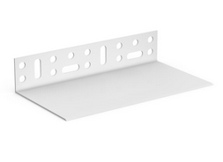  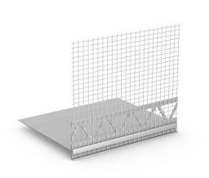
Кут з сіткою – пластиковий профіль з інтегрованою армуючою сіткою для захисту зовнішніх кутів і бічних країв віконних і дверних косяків. | 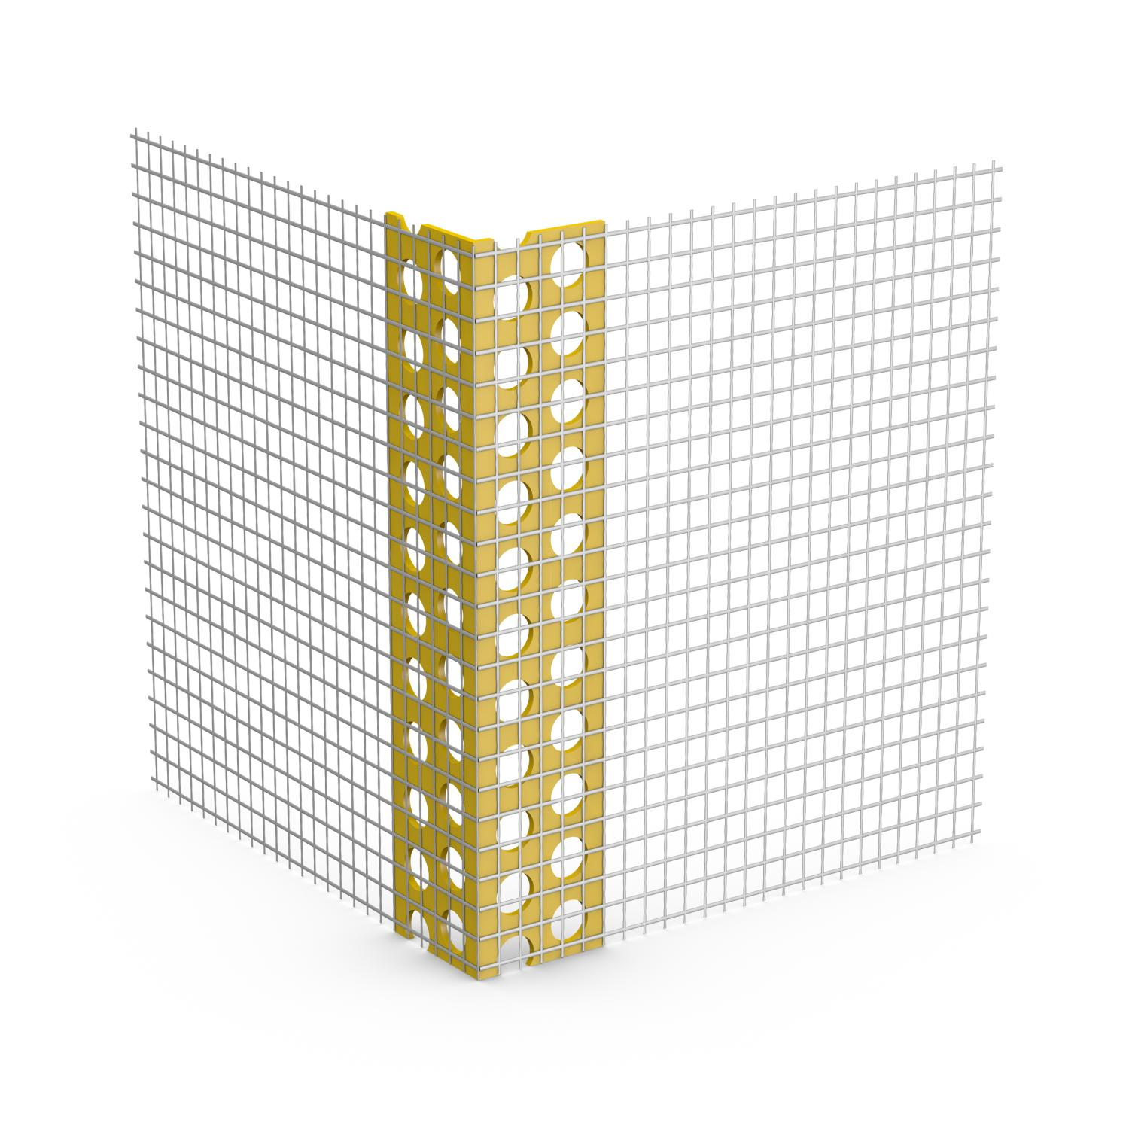
Віконна планка довжиною 2,4 м або 1,4 м - з гнучким телескопічним механізмом, що забезпечує компенсацію рухів у всіх трьох напрямках, самоклеюча, виготовлена з пластику, з інтегрованою армуючою сіткою, з видимою білою захисною кромкою, з самоклеяться захисний ковпачок для кріплення поверхневої захисної плівки вікон/дверей під час утеплювальних робіт. | 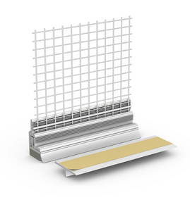
Саморозширювальна ущільнювальна стрічка з просоченого, гнучкого, м’якого пінопласту, водонепроникна, повністю просочена, повільно розширюється, самоклеюча – для ущільнення навколо підвіконь. | 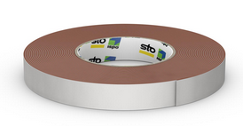
Ущільнювальна стрічка, саморозширювальна ущільнювальна стрічка з просоченого, гнучкого, м'якого пінопласту, що знижує водопоглинання системи, повністю просочена, повільно розширюється, самоклеюча - для герметизації стиків теплоізоляційних плит з елементами, що виступають з фасаду ( балконні дошки, інсталяційні шафи, дахи тощо). | 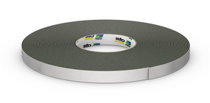

- Необхідні технічні параметри системи ізоляції, визначені в національній технічній оцінці, згідно з EAD 040287-00-0404
Водопоглинання (капілярний підйом) через 1 год, [кг/м2]:  - армований шар  - верхній шар (керамічна плитка) | < 0,20  < 0,20
Водопоглинання (капілярний підйом) через 24 год, [кг/м2]:  - армований шар  - верхній шар (керамічна плитка) | < 0,50  < 0,30
Адгезія верхнього шару до полістиролу, [МПа]:  - в лабораторних умовах  - після циклів старіння  - після циклів морозостійкості | ≥0,08  ≥0,08  ≥0,08
Стійкість до впливу твердого тіла, після старіння, категорія | III
Опір удару після циклів старіння [Дж]  - м'яке тіло  - тверде тіло | 10  1
Поведінка під власною вагою:  - максимальне навантаження без руйнування, Н  - максимальний прогин, мм | 72  4.1
відносний опір дифузії поверхневого шару [м]  - ширина шва: 8 мм  - ширина шва: 15 мм | ≤ 6,7  ≤ 3,8
Класифікація щодо поширення вогню крізь стіни при впливі вогню з боку фасаду | Система NRO (не розповсюджується вогонь).

Рекомендації щодо монтажу
- Загальні коментарі та поради щодо ізоляційних робіт

Детальну інформацію про обробку окремих матеріалів можна знайти у відповідних Технічних інструкціях та рекомендаціях виробників. Всі роботи повинні виконуватися відповідно до чинних стандартів і будівельних норм.
Ізоляційні роботи проводити при температурі не нижче +5°С і не вище 25°С. Неприпустимо проводити роботи під час опадів, на фасадах, які потрапляють під сильні сонячні промені, під час сильного вітру та якщо очікується зниження температури нижче 0°C протягом 24 годин.

Ізоляційні роботи можна починати лише тоді, коли:

- будуть завершені та прийняті покрівельні роботи, демонтаж та встановлення вікон, ізоляції та підкладки для підлоги балкона чи тераси;
- усі поверхні, не призначені для остаточного покриття, такі як: скло, облицювання та дерев’яні елементи, металеві елементи, підвіконня, кам’яне облицювання, плитка тощо будуть належним чином захищені та покриті;
- видимі вологі місця на основі мають підсохнути ("мокрі" внутрішні роботи необхідно провести заздалегідь або організувати таким чином, щоб не викликати надмірного зростання вологи в утеплених зовнішніх стінах);
- відповідна обробка буде виконана на горизонтальних поверхнях протипожежних стін, парапетів, карнизів тощо, щоб забезпечити відведення дощової води від лицьової частини фасаду, обробленого утеплювачем;
- проходи установок або інших будівельних елементів через ізольовані поверхні будуть організовані та спроектовані таким чином, щоб забезпечити повну та постійну герметичність;
- риштування буде належним чином встановлено, закріплено та прийнято відповідно до Інструкції з експлуатації та технічного обслуговування;
- хоча б тимчасово буде виконано дренаж схилів даху.

При виконанні ізоляційних робіт необхідно суворо дотримуватись технологічного режиму,
і зокрема:

- слід використовувати тільки повні системи ETICS. Використання компонентів з різних систем є незаконним. Це втрачає гарантію виробника та збільшує ризик пошкодження;
- всі матеріали, що входять до системи ізоляції, повинні використовуватися відповідно до цільового використання та технічних інструкцій виробів;
- під час виконання робіт і на етапі зв'язування матеріали повинні бути захищені від несприятливих погодних умов (дощу, сильного сонячного світла, сильного вітру). Поверхні, які піддаються ризику, повинні бути належним чином захищені.
- риштування слід розташовувати на достатній відстані від поверхонь стін, щоб забезпечити достатній робочий простір. Зведені будівельні риштування потребують технічного приймання.

- Виконання системи

Підготовка основи.
Монтаж системи ізоляції можливий лише на основі, яка відповідає специфікам вимогам і пройшла випробування на несучу здатність. У разі забруднених, вбираючих і нерівних основ необхідна підготовка, тоді, як у випадку ненесучих основ слід використовувати механічну систему кріплення.
Ґрунтовки слід використовувати в розведенні, яке відповідає даній основі. Заґрунтована поверхня після висихання не може блищати. Залежно від системи та основи може знадобитися додаткове кріплення ізоляційних плит механічними кріпленнями.
Перед початком робіт, пов'язаних з наклеюванням теплоізоляційних плит, на утеплювану поверхню в горизонтальному і вертикальному напрямках необхідно нанести напрямні лінії, щоб визначити будь-які відхилення від площини і, при необхідності, відповідно підготувати основу. Ці посилання будуть корисні при перевірці рівності склеєних дощок.
Перед кріпленням теплоізоляції рекомендується провести інвентаризацію стіни, щоб виміряти її нерівності. Якщо вони не перевищують 1 см, їх слід вирівняти на етапі монтажу клеєм різної товщини. Нерівності понад 1 см вирівнюють вирівнювальною штукатуркою, при більших нерівностях використовують полістирольні плити різної товщини (мінімальна товщина плит не може бути меншою, ніж передбачена проектом).

Монтаж плінтуса.
Перед встановленням стартової смуги визначте висоту цоколя та відзначте її, наприклад, розмічальним шнуром. Планка кріпиться, як нижня обробка ізоляції механічними монтажними з’єднувачами (бажано приводними, з пластиковою розпірною втулкою). На один погонний метр слід встановити три з’єднувачі. Планку плінтуса потрібно закріпити в крайніх отворах з двох сторін профілю. Вирівняйте нерівності стін за допомогою пластикових прокладок.
Другу частину плінтуса необхідно встановити на вже наклеєні теплоізоляційні плити при виконанні армуючого шару. Заповніть простір між початковою стрічкою та стіною відповідною піною.

Приклеювання теплоізоляційних плит
Плити пінополістиролу слід приклеювати за допомогою клейового розчину. Клейовий розчин наноситься на поверхню плити по всій поверхні (при рівній поверхні) або точково по колу (при нерівностях поверхні до 1 см). При окружному точковому способі розчин наносять на краї плити, утворюючи рулон, а на поверхню плити накладають 6 латок. Нанесіть таку кількість клейового розчину, щоб ефективна поверхня склеювання була мін. 60%.
Якщо клейовий розчин залишається на ізоляційній плиті або стіні занадто довго, на його поверхні утворюється плівка, яка може перешкоджати адгезії. Тому теплоізоляційні плити слід притискати до основи відразу після нанесення клейового розчину (не пізніше ніж через 10 хвилин). Залежно від погодних умов цей час може бути скорочений. Притисніть кожну теплоізоляційну плиту клеєм, нанесеним на поверхню, і злегка перемістіть її, щоб клей ефективно розподілився. Найнижчу смугу дощок слід розмістити на вирівняній стартовій смузі.
Дошки слід укладати знизу вгору, розташовувати горизонтальними смугами, перев’язуючи кути в шаховому порядку (пропускаючи вертикальні краї не менше ніж на 15 см). Це не стосується обклеювання косяків прорізу. Дошки необхідно рівномірно притискати, наприклад, великим дерев’яним шпателем, а рівність наступних шарів необхідно постійно перевіряти за допомогою рівня. Край дощок повинен бути повністю проклеєний. Після висихання клею необхідно перевірити правильність кріплення, притиснувши кути - якщо дошка правильно прикріплена, прогинів бути не повинно. Щоб уникнути утворення відкритого вертикального шва, після притискання дошки і перед наклеюванням наступної зніміть надлишки клею, що стікає з-під неї. Цю процедуру слід виконати і на зовнішніх кутах будівлі.
ПРИМІТКА: клей не може бути на бічних краях дощок. Забороняється заповнювати щілини між дошками розчином або клеєм.
Краї дощок щільно притискають один до одного, щоб між дошками не утворювалося відкритих стиків. Ті, яких не вдалося уникнути, закрити пінополіуретаном. Для швів шириною більше 5 мм використовуйте смужки теплоізоляційного матеріалу.

Завжди використовуйте повні дошки та їх половинки та тримайте їх зв’язаними разом. Не використовуйте диски з відколами, вм’ятинами або зламаними дисками. Обрізка плит, що виступають за кути стіни, можлива тільки після схоплювання клею. Краї кутів теплоізоляційних плит рекомендується шліфувати рівно, по напрямній
ПРИМІТКА: неприпустимо, щоб краї теплоізоляційних плит перекривалися краями кутів фасадних прорізів (наприклад, вікон, дверей) або виступаючих з них твердих елементів (наприклад, газових коробів). Слід використовувати дошки, вирізані у формі літери «L».
Неприпустимо передавати термічні рухи і вібрації листового металу безпосередньо на систему ізоляції. Будь-яка герметизація стиків між теплоізоляцією та елементами, виготовленими з матеріалів з різним розширенням і характеристиками (наприклад, монтажні коробки, підвіконня), повинна виконуватися за допомогою саморозширювальної ущільнювальної стрічки відповідно до детальних креслень виробника системи.

Встановлення підвіконь та металочерепиці
Підвіконня та інші елементи з листового металу повинні бути встановлені стійко, щоб забезпечити відведення води за межі поверхні фасаду. Вони повинні бути сформовані так, щоб їхній карнизний край знаходився приблизно на 4 см від цільової поверхні фасаду.
Опалубку листового металу слід виконувати не пізніше, ніж перед виготовленням армованого шару, таким чином, щоб забезпечити належний захист поверхні від дощу та стокової води на всіх етапах роботи. Герметизація підвіконня разом із віконною фурнітурою повинна здійснюватися за допомогою саморозширювальної стрічки.

Віконні та дверні відкоси
Для з’єднання теплоізоляційних плит з вікнами та дверима використовують віконні рейки – з гнучким телескопічним механізмом, що забезпечує компенсацію рухів у всіх трьох напрямках. Смуги самоклеючі, виготовлені з пластику, з інтегрованою армуючою сіткою, з видимим білим захисним краєм і з самоклеючим захисним ковпачком для кріплення захисної плівки для вікон і дверей під час «мокрих» етапів роботи. Ця планка забезпечує правильне з’єднання штукатурки з каркасом, компенсує рухи, герметизує стик між утеплювачем і дерев’яною конструкцією та захищає від тріщин. Після монтажу віконних планок і наклеювання теплоізоляційних плит захистіть поверхню вікон і дверей, наклеївши захисну плівку на самоклеючу стрічку, прикріплену до знімних стулок планок.
Шліфування теплоізоляційного матеріалу
Після установки з’єднувачів і затвердіння пінополіуретану, яким заповнені щілини, відшліфуйте поверхню полістиролу для отримання площини і одночасно зробіть поверхню плит шорсткою. Будь-які нерівності та дефекти на поверхні теплоізоляційних плит необхідно відшліфувати для отримання однорідної поверхні. Це важливий елемент процесу, що визначає рівність утепленої поверхні і витрата матеріалів на наступних етапах. Шліфування слід проводити таким чином, щоб уникнути забруднення площі пилом, бажано за допомогою пристроїв з відсмоктуванням пилу в герметичні контейнери. Дотримуйтесь правил охорони праці та дотримуйтесь рекомендацій виробника.

Конструкційні компенсаційні шви
Конструкційні компенсаційні шви в елементах будівлі або між ними повинні бути перенесені на систему ізоляції. Рекомендується використовувати спеціальні компенсаційні профілі.

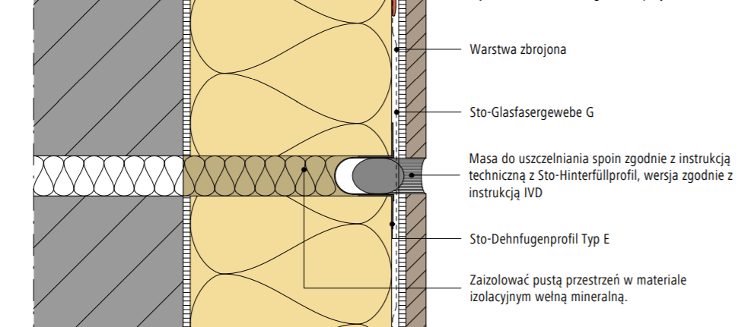
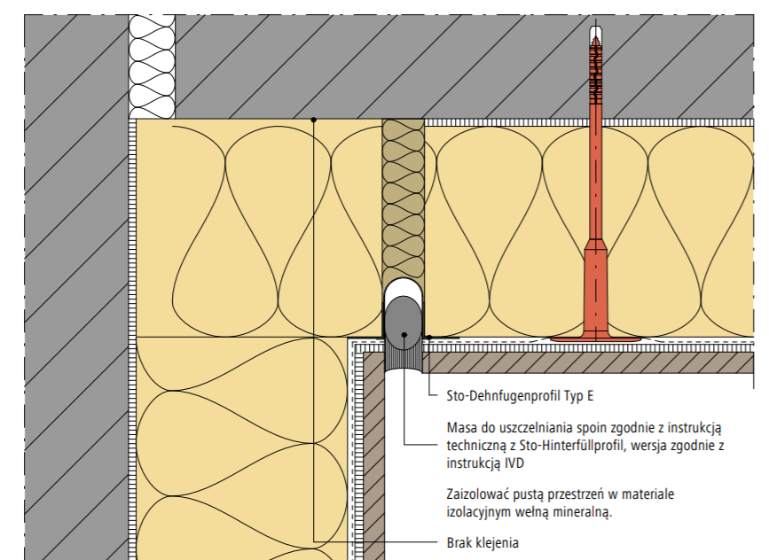

Виконання армованого шару
Перед нанесенням армованого шару на зовнішніх кутах будівлі і бічних кромках прорізів необхідно встановити захисні кутники.

По кутах прорізів у фасаді (вікон, дверей тощо) слід встановити діагональне армування у вигляді діагональних смуг сітки розміром приблизно 20 х 30 см.
Після закріплення спеціальних місць, описаних вище, слід приступати до нанесення власне армованого шару. Нанесіть армуючий розчин на підготовлену поверхню пінополістирольних плит на ширину приблизно 110-120 см. Нанесіть таку кількість матеріалу, щоб після закладення сітки і заповнення товщина шару була 3-4 мм. У рівномірно нанесену масу вставити скловолоконну сітку. Сітку слід укладати з нахлестом в 10 см. Після укладання сітки вирівняйте поверхню широким шпателем.

Монтаж механічних з'єднувачів
Даний етап робіт слід починати після того, як виконано армований шар системи. З’єднувачі повинні бути прикріплені через армований шар із вбудованою сіткою. Використовуйте роз’єми, які відповідають вимогам Національної технічної оцінки системи. Просвердліть отвори в стіні для роз’ємів, витримуючи відстань не менше 10 см від краю плати. Дотримуйтесь інструкцій, що містяться в Технічних інструкціях та Європейській або Національній технічній оцінці кріплень. Після закріплення дюбелями пластини дюбелів необхідно знову замазати шпаклівкою.

Схема розташування з’єднувальних елементів для полістирольних плит TR 100 розміром 1000 х 500 мм.

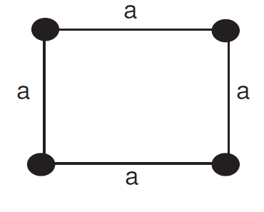
кількість кріплень на м ² | a = відстань між роз’ємами в см
5 | 45
6 | 41
7 | 38
8 | 35
9 | 33
10 | 32
11 | 30
12 | 29

Приклеювання клінкерної плитки
Для приклеювання облицювальної плитки використовується клейовий розчин, який наноситься як на нижню сторону плитки, так і на основу за допомогою зубчастого шпателя 10 х 10 мм. Переконайтеся, що після натискання клейовий розчин покриває всю нижню поверхню плитки. Товщина шару клейового розчину повинна бути мін. 3 мм.

Фугування
Шви керамічної плитки повинні мати ширину 8 - 10 мм, а площа швів в облицюванні повинна становити не менше 6% поверхні облицювання. Шви плиток з натурального каменю повинні бути достатньо широкими, щоб їх площа становила не менше 5% поверхні облицювання.
Після висихання клейового розчину слід зашпаклювати плитку. Для цього використовується затиральний розчин (для затирання плитки з шорсткою поверхнею). Детальну інформацію про використання окремих матеріалів можна знайти у відповідних Технічних інструкціях.
Постійно еластичні з’єднання можна виконати за допомогою відповідних непровисаючих компенсаторів.

Системні компенсаційні шви обшивки

Поверхня обшивки повинна бути розділена на поля з максимумом
площа 36 м2 (макс. 6х6 м). Розширення поверхні облицювання досягається шляхом виконання постійно еластичних швів на стиках, що позначають зони поділу.

Основні деталі
- Переріз системи

- Підключення в зоні цоколя
- Системний деформаційний шов в облицюванні фасаду, виготовлений шляхом розрізання теплоізоляційної плити та заповнення її герметиком
- Системний деформаційний шов в кутку зроблений шляхом розрізання теплоізоляційної плити та заповнення герметиком
- Облицюванням керамічною плиткою
- Стик у внутрішньому куті за допомогою герметика

Інструкція з експлуатації та догляду за фасадом

- Обстеження фасадів
Рекомендується проходити огляд не рідше одного разу на рік. Для будівель із площею забудови > 2000 mабо площею даху > 1000 m- не рідше двох разів на рік до 31 травня та 30 листопада.

Під час перевірки слід звернути увагу на технічний стан, в тому числі:
  - зовнішні шари фасадів (фарбове покриття, штукатурний та армований шпаклівкою шар, теплоізоляційні плити), елементи зовнішніх стін (парапети, колони, карнизи), балюстради, лоджії та балкони,
  - пристрої та елементи, що монтуються на фасаді та даху будівлі: інформаційні щити, решітки, рулонні штори, антенні установки, освітлювальні прилади тощо)
  - дренажні елементи та огороджувальні конструкції
  - обробка листового металу та покрівля

- Використання фасаду
Під час повсякденного використання не можна допускати механічних пошкоджень, спричинених, зокрема, гострими предметами, візками, автомобілями.
Не можна притуляти до фасаду важкі предмети.

Контакт з корозійними або гнилими матеріалами (наприклад, деревиною або листям), а також жирними, маслянистими та корозійними матеріалами призводить до остаточної зміни кольору.

Ви повинні підтримувати фасад в чистоті і якнайшвидше реагувати на будь-які дефекти, щоб захистити систему утеплення від подальших пошкоджень.

- Очищення та обслуговування
Процедуру промивання проводити при температурі до 5°C- 25°Cдисперсним струменем чистої води з температурою до 30°Cі низьким робочим тиском.
(макс. 80 бар, залежно від типу та стану поверхневого покриття системи ізоляції).

ПРИМІТКА: кожного разу перед чищенням виконуйте пробне миття невідкритої частини фасаду, вибираючи відповідний робочий тиск. Якщо міцність поверхневих ізоляційних шарів недостатня, слід розглянути можливість оновлення/модернізації фасаду.

Очищену поверхню необхідно промити до видалення бруду, щоб не з’явилися розводи. Під час чищення забороняється терти, інтенсивно терти та зішкребти зовнішнє покриття.

Місцеві забруднення можна відмити за допомогою мийки низького тиску.
Неприпустимо використання будь-яких жирних, маслянистих, корозійних, піноутворюючих та інших хімічно активних матеріалів.

У зимових умовах допускається прибирати сніг м'якими щітками або віниками. Забороняється відколювати та зішкребти лід і бруд.

У зоні цоколя не можна використовувати сіль і брудний немитий пісок.

- Додаткова інформація
Незначні зміни кольору фасаду, помітні з часом, є результатом природного процесу зміни кольору облицювання під дією радіації.

версія 2020/06

